**PORTAFOLIO SAN JOSÉ MUN VII -2024**

El portafolio es un instrumento exclusivo que deberá construir cada delegado o delegada, en compañía de su maestra o maestro, esta será la carta de navegación para llevar a cabo su participación durante la simulación por ello a continuación, se explica de manera detallada la estructura que debe tener dicho documento. Los cuatro documentos que vas a producir son:

1. Perfil del personaje
2. Perfil de la comisión
3. Perfil del enfoque
4. Declaración de posición
5. Discurso de apertura

**PORTAFOLIO SAN JOSÉ MUN VII-2024**



**PERSONAJE:**

**CONGRESO DE LA REPÚBLICA DE COLOMBIA**

**FULANITE DE TAL**

**GRADO OCTAVO**

**Noviembre 18 y 19**

**2024**

**MUN SAN JOSÉ**

**PERFIL DEL PERSONAJE SEGÚN CORRESPONDA.**

Es importante que necesariamente tenga conexión con la comisión y los temas. Debe contener lo siguiente:

**1. Nombre Completo y Cargo Representado:**

- ¿Cuál es el nombre completo del delegado y cuál es su cargo actual o el que representará en la simulación?

**2. Trayectoria Política**:

- ¿Cuál ha sido su carrera política?

- ¿Qué papel jugó durante y después del Acuerdo de Paz de 2016?

- ¿Cuáles fueron sus principales contribuciones o críticas respecto al acuerdo?

**3. Posición Pública respecto al Acuerdo de Paz:**

- ¿Apoya o se opone al Acuerdo de Paz de 2016?

- ¿Qué puntos del acuerdo defiende o critica?

- ¿Qué declaraciones públicas ha hecho el delegado en relación con el acuerdo?

**4 Objetivos del Delegado en la Comisión: .**

- ¿Cuáles son sus principales objetivos o metas en la comisión?

- ¿Qué cambios, si los hay, espera promover en la implementación del acuerdo?

**PERFIL DE LA COMISIÓN: (Congreso de la República de Colombia)**

**NO OLVIDE AGREGAR LAS IMÁGENES, INFOGRAFÍAS, TABLAS, ESTADÍSITICAS, IMÁGENES, FOTOGRAFÍAS QUE REQUIERA PARA MEJORAR EL DOCUMENTO.**

**1. Nombre de la Comisión:**

- Congreso de la República de Colombia – Comisión de Revisión del Acuerdo de Paz de 2016.

**2. Propósito General de la Comisión:**

- ¿Cuál es el objetivo principal de la comisión?

- ¿Qué temas relacionados con el Acuerdo de Paz de 2016 se están revisando?

- ¿Qué se espera lograr en esta sesión?

**3. Temas Centrales de la Comisión:**

- ¿Qué aspectos del Acuerdo de Paz se están debatiendo?

- ¿Cuáles son los mayores obstáculos que se han identificado en la implementación?

- ¿Qué soluciones busca la comisión?

**4. Composición de la Comisión:**

- ¿Qué actores o delegados están representados?

- ¿Cómo se dividen las posturas en la comisión (apoyo versus oposición al Acuerdo de Paz)?

**5. Rol del Congreso de la República de Colombia en la Implementación del Acuerdo de Paz:**

- ¿Qué papel ha jugado el Congreso en la supervisión y aprobación de leyes relacionadas con el acuerdo?

- ¿Cuáles han sido los desafíos legislativos más significativos?

**TEMA/ENFOQUE DE LA COMISIÓN: JUSTICIA Y RECONCILIACIÓN - FORTALECIENDO EL CAMINO HACIA LA PAZ EN COLOMBIA**

**NO OLVIDE AGREGAR LAS IMÁGENES, INFOGRAFÍAS, TABLAS, ESTADÍSITICAS, IMÁGENES, FOTOGRAFÍAS QUE REQUIERA PARA MEJORAR EL DOCUMENTO.**

**1. Descripción General del Tema:**

- ¿Qué significa “Justicia y Reconciliación” en el contexto del Acuerdo de Paz de 2016?

- ¿Cómo se relaciona este tema con la implementación del Sistema Integral de Verdad, Justicia, Reparación y No Repetición (SIVJRNR)?

**2. Principales Obstáculos Relacionados con la Justicia y Reconciliación:**

- ¿Cuáles han sido los mayores obstáculos para lograr la justicia y reconciliación en el marco del acuerdo (ej. obstáculos en la JEP, problemas en la reparación de víctimas, desconfianza entre los actores del conflicto)?

- ¿Cómo estos obstáculos han afectado la confianza en el proceso de paz y la percepción de justicia en Colombia?

**3. Revisión de la Implementación de la Justicia Transicional:**

- ¿Qué avances se han logrado y qué desafíos persisten en la implementación de la JEP y otros mecanismos de justicia transicional?

- ¿De qué manera las víctimas y las comunidades afectadas han sido involucradas en estos procesos?

**4. Propuestas de Soluciones para Mejorar la Implementación de la Justicia y la Reconciliación:**

- ¿Qué soluciones concretas se pueden proponer para superar los obstáculos identificados?

- ¿Cómo se puede fortalecer la JEP y el sistema de justicia transicional para garantizar que se cumpla con los principios de verdad, justicia, reparación y no repetición?

**5. Relación entre la Justicia y la Reconciliación con el Proceso de Paz:**

- ¿Cómo influye la reconciliación en la consolidación de la paz en Colombia?

- ¿Qué papel juegan las víctimas y los excombatientes en este proceso, y cómo pueden contribuir a una paz duradera?

**6. Impacto en la Sociedad Colombiana:**

- ¿Cómo ha impactado el proceso de justicia y reconciliación en las comunidades afectadas por el conflicto?

- ¿Qué estrategias se pueden implementar para involucrar a la sociedad civil en la búsqueda de la reconciliación y la reparación de las víctimas?

**DECLARACIÓN DE POSICIÓN**

**NO OLVIDE AGREGAR LAS IMÁGENES, INFOGRAFÍAS, TABLAS, ESTADÍSITICAS, IMÁGENES, FOTOGRAFÍAS QUE REQUIERA PARA MEJORAR EL DOCUMENTO.**

Es el documento en el cual se plantea de manera clara y explícita la posición deL personaje que se está representando en referencia a los temas que se trabajarán en la comisión.

La declaración de posición es el documento de preparación que recoge la búsqueda de información realizada sobre el tema investigado, es de carácter informativo y se constituye en el instrumento de trabajo que va a guiar la participación en la simulación. Este proceso es muy importante pues allí se pueden identificar los puntos más relevantes y significativos para llevar a cabo el debate.

Sirve para para organizar las ideas y argumentos sobre cada tema y lograr una buena disposición y desempeño durante el debate, Por ningún motivo incluya opiniones personales. Para la realización de un buen Papel de Posición es importante tener en cuenta la siguiente estructura:

Este ítem sobre el tema de la comisión permite que los delegados entiendan claramente el enfoque de la discusión, que está centrado en superar los obstáculos que han dificultado la implementación del Acuerdo de Paz en términos de justicia y reconciliación, y en cómo crear soluciones viables para avanzar en el camino hacia una paz sostenible en Colombia.El papel debe tener una extensión de aproximadamente dos páginas, debe estar estructurado con una breve introducción, un cuerpo de trabajo completo y una conclusión que resuma brevemente las ideas presentadas.

**1. Introducción:**

- ¿Qué posición general asume el delegado en relación con el Acuerdo de Paz?

- ¿Cuál es su rol en la comisión y cómo se relaciona con su visión del proceso de paz?

**2. Análisis de los Principales Obstáculos:**

- ¿Cuáles son los obstáculos clave que el delegado percibe en la implementación del Acuerdo de Paz (jurídicos, políticos, administrativos)?

- ¿Cómo afectan estos obstáculos a la implementación efectiva del acuerdo?

**3. Propuestas Alternativas a los Puntos con los que No Está de Acuerdo:**

- ¿Qué puntos del acuerdo critica o considera que deben ser modificados?

- ¿Qué alternativas o soluciones propone para mejorar o ajustar el Acuerdo de Paz?

**4. Argumentos para Modificar o Fortalecer Aspectos del Acuerdo:**

- ¿Cuáles son los argumentos principales del delegado para proponer cambios?

- ¿Qué puntos del acuerdo defenderá o intentará renegociar?

**5. Evidencia y Ejemplos Concretos para Respaldar los Argumentos:**

- ¿Qué datos o ejemplos puede presentar para reforzar sus propuestas?

- ¿Cómo justifica la necesidad de modificaciones o mejoras en el proceso de implementación?

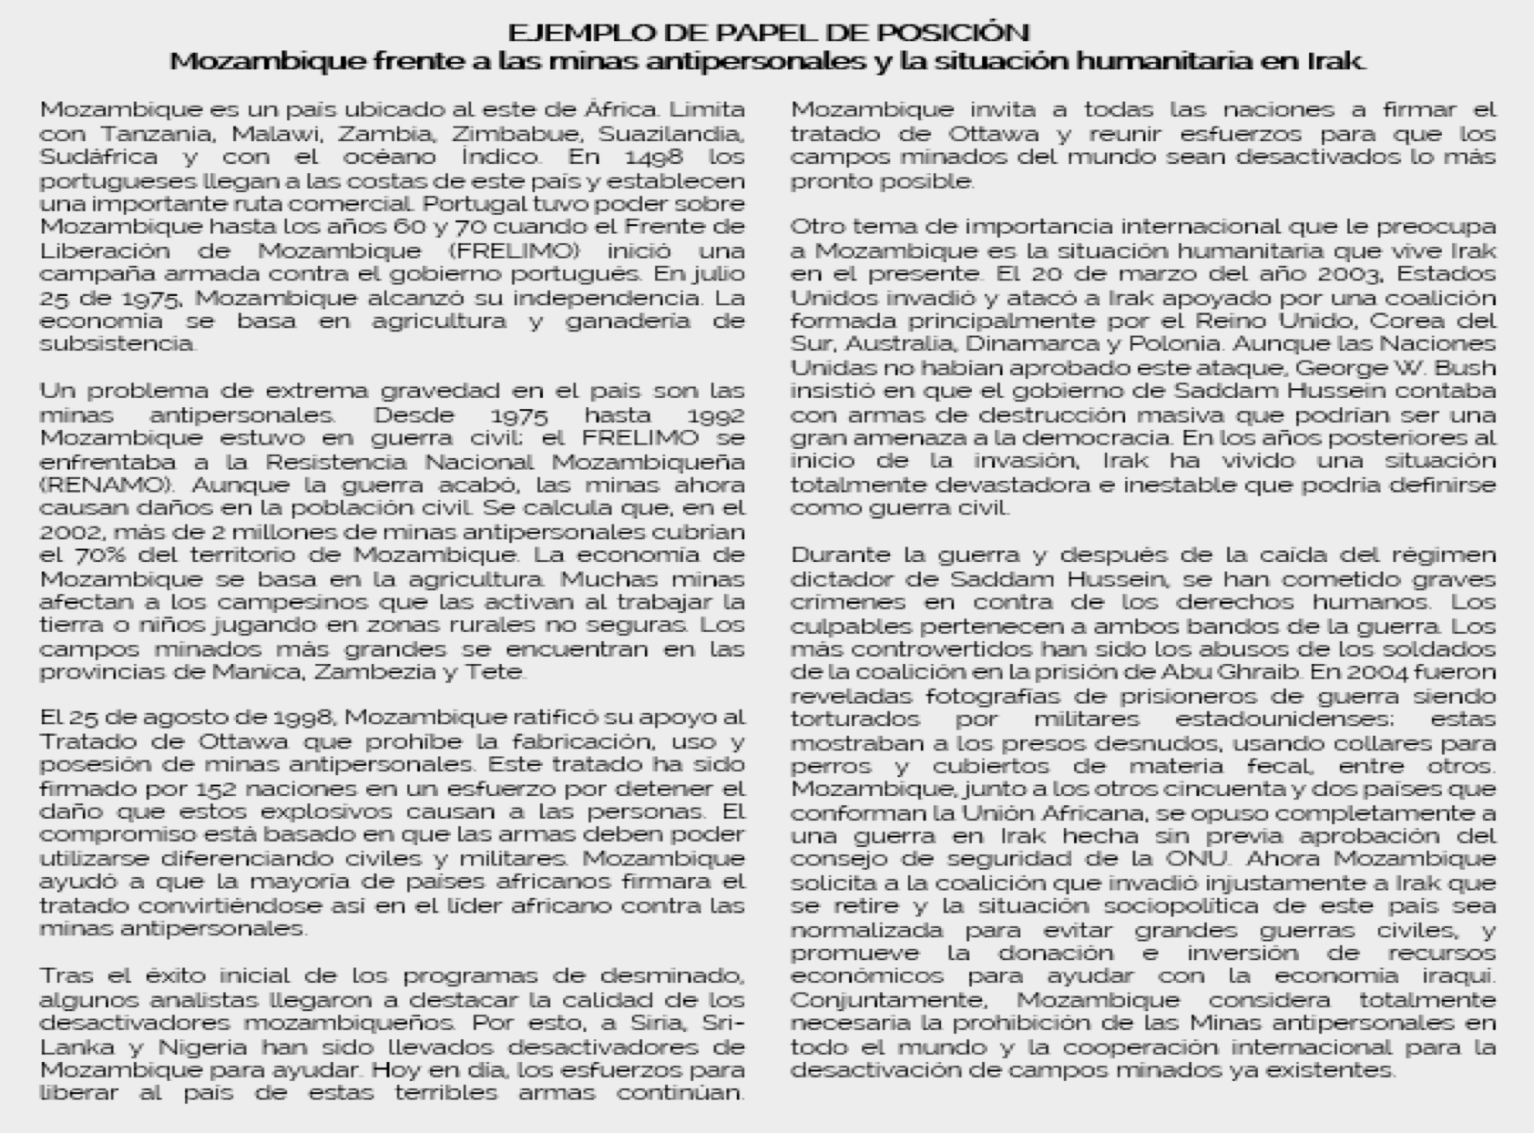

**DISCURSO DE APERTURA**

El Discurso de Apertura representa, para los delegados, su primera oportunidad de exponer la posición de su personaje frente a los temas a debatir en el comité, razón por la cual es muy importante que, éste, se base en una excelente investigación. Se requiere un discurso de apertura que abarque todos los temas a debatir. El tiempo destinado para la lectura de los discursos es de 1 minuto. Un Discurso de Apertura consta de las siguientes partes:

* Breve presentación, incluyendo el nombre de la delegación y un saludo formal a la mesa y a todos los asistentes.
* Este es un documento diplomático, es un texto argumentativo y la vez persuasivo.
* Se elabora respecto a cada tema o enfoque y debe incluir:

**Encabezado.**

En el encabezado del discurso deben ir la siguiente información con el fin de que las y los presidentes de tu comisión lo puedan identificar: Comisión Delegación Tema.

**1. Saludo Inicial:**

- ¿Cómo introducirá el delegado su posición frente a los demás delegados y actores políticos?

- ¿Cómo posicionará el tema del Acuerdo de Paz en su intervención?

**2. Reconocimiento del Contexto Histórico y Político:**

- ¿Cómo enmarcará el contexto del conflicto armado y el Acuerdo de Paz en su discurso?

- ¿Qué puntos históricos o sociales destacará para justificar su postura?

**3. General sobre el Acuerdo de Paz**:

- ¿Cuáles son los puntos clave del Acuerdo de Paz que el delegado abordará en su discurso?

- ¿Qué elementos considera que deben ser revisados, eliminados o fortalecidos?

**4. Propuestas y Soluciones:**

- ¿Qué soluciones o propuestas ofrecerá para los problemas que identifica en la implementación del acuerdo?

- ¿Cómo planea el delegado involucrar a otros actores en el proceso de mejora o reforma?

**5. Llamado a la Acción:**

- ¿Qué mensaje final transmitirá el delegado para motivar a los demás a apoyar su visión?

- ¿Qué compromisos busca que asuman los demás delegados respecto a la revisión y la implementación del Acuerdo de Paz?

**6. Conclusión:**

- ¿Cómo cerrará su discurso?

- ¿Qué enfoque dará al cierre para invitar a la cooperación y discusión constructiva?

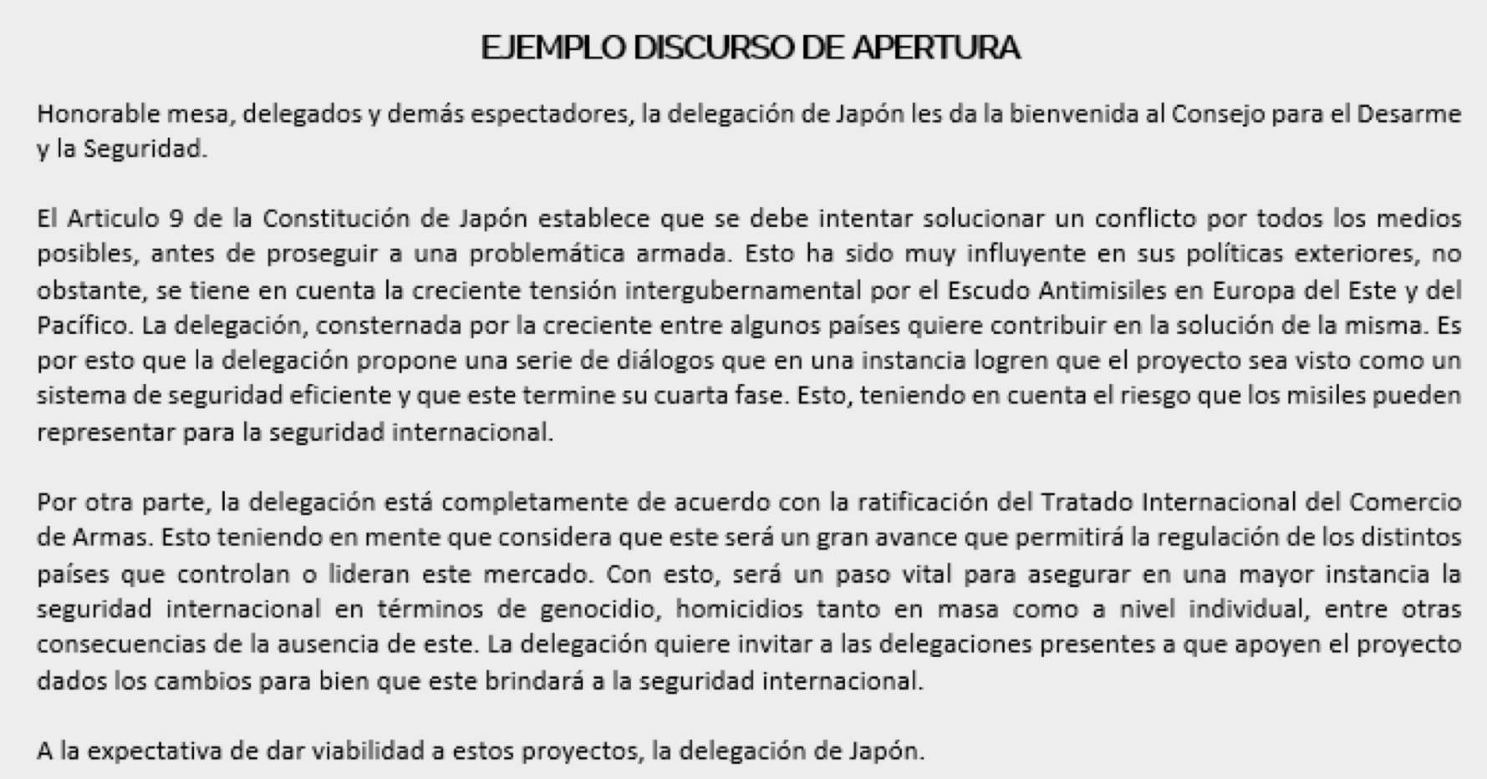

**7. Bibliografía**

Una lista de las fuentes utilizadas para construir el portafolio. Es muy importante llevar registro de los sitios consultados referenciando la fecha de consulta y que sean citados de manera clara en todos los documentos anteriores, EN EL FORMATO DE NORMAS APA PREFERIBLEMENTE.